2023年度
中共泸州市委机构编制委员会办公室
部门决算

目 录

公开日期：2024年9月23日

第一部分 部门概况 …………………………………………………………………1
一、部门职责 ……………………………………………………………………1
二、机构设置 ……………………………………………………………………2
第二部分 2023年度部门决算情况说明……………………………………………3一、收入支出决算总体情况说明………………………………………………3二、收入决算情况说明…………………………………………………………3三、支出决算情况说明…………………………………………………………3
四、财政拨款收入支出决算总体情况说明……………………………………3
五、一般公共预算财政拨款支出决算情况说明………………………………3
六、一般公共预算财政拨款基本支出决算情况说明…………………………5
七、财政拨款“三公”经费支出决算情况说明………………………………6
八、政府性基金预算支出决算情况说明………………………………………7
九、国有资本经营预算支出决算情况说明……………………………………7
十、其他重要事项的情况说明…………………………………………………7
第三部分 名词解释…………………………………………………………………43
第四部分 附件………………………………………………………………………46
第五部分 附表………………………………………………………………………51
一、收入支出决算总表
二、收入决算表
三、支出决算表
四、财政拨款收入支出决算总表
五、财政拨款支出决算明细表
六、一般公共预算财政拨款支出决算表
七、一般公共预算财政拨款支出决算明细表
八、一般公共预算财政拨款基本支出决算明细表
九、一般公共预算财政拨款项目支出决算表
十、政府性基金预算财政拨款收入支出决算表
十一、国有资本经营预算财政拨款收入支出决算表
十二、国有资本经营预算财政拨款支出决算表
十三、财政拨款“三公”经费支出决算表

第一部分 部门概况

一．部门职责
（1）贯彻执行行政管理体制改革和机构改革、事业单位改革及机构编制管理的方针政策、法律法规规章，研究起草规范性文件，制定相关政策，并监督实施。
（2）研究拟定全市行政管理体制和机构改革方案，审核市直各部门“三定”规定和区县机构改革方案，指导市以下各级行政管理体制改革和机构改革，评估改革效果。参与行政审批制度改革和行政区划调整的有关工作。
（3）拟定全市各级行政编制、政法专项编制总额分配方案,审核跨层级调整行政编制事项。负责全市行政事业编制总量控制和机关事业单位机构编制实名制管理工作。对市直机关和市属事业单位使用空缺编制补充人员进行核批。
（4）负责市委、市政府各部门,市人大、市政协机关,市法院、市检察院机关,各民主党派市委机关、市人民团体机关的机构编制管理工作。协调市直各部门之间及市直各部门与区县之间的职责分工。
（5）审核各区县副科级及以上规格管理机构的设置、调整,指导区县机构编制管理工作。
（6）研究拟定提出全市事业单位改革方案和事业单位编制标准及实施意见,负责市属事业单位机构编制管理,审核市属事业单位的机构编制方案,负责参照公务员法管理事业单位职责的审核工作,审核区县事业单位改革总体方案,指导、协调区县事业单位改革和机构编制管理工作。
（7）监督检查全市行政管理体制改革和机构改革方案及机构编制规定执行情况,建立机构编制工作考核评估制度,会同有关部门查处机构编制违法违纪行为。
（8）负责全市事业单位登记管理工作。
（9）履行党风廉政建设职责，执行党风廉政建设责任制的各项规定。明晰职权，防控廉政风险，建立行政权力公开透明的运行机制，推进廉政建设的标准化、规范化、制度化。
（10）承办市委、市政府和市委机构编制委员会交办的其他工作。

二、机构设置
（一）机构组成。中共泸州市委机构编制委员会办公室下属二级预算单位2个，其中行政单位1个，其他事业单位1个。纳入中共泸州市委机构编制委员会办公室2023年度部门决算编制范围的二级预算单位包括中共泸州市委机构编制委员会办公室、泸州市机构编制信息中心。
中共泸州市委机构编制委员会办公室设有7个内设机构、1个事业单位和机关党委，内设机构主要有综合科、行政机构编制科、事业机构编制科、监督检查科、研究室、体制改革科、登记管理科（泸州市事业单位登记管理局）。
（二）人员概况。截至2023年12月31日，中共泸州市委机构编制委员会办公室核定行政编制21名，实有19人（含工勤人员1名），退休4人；泸州市机构编制信息中心核定事业编制7名，截至2023年12月31日，实有人员4名。本年度从市人才服务中心调任1人，叙永县叙永镇转任1人。

第二部分 2023年度部门决算情况说明

一、收入支出决算总体情况说明
2023年度收、支总计均为698.26万元。与2022年度684.37万元相比，收、支总计各增加13.89万元，增长2%。主要变动原因是补记职业年金等人员经费支出增加。

二、收入决算情况说明

2023年度本年收入合计698.26万元，其中：一般公共预算财政拨款收入698.26万元，占100%。

三、支出决算情况说明

2023年度本年支出合计698.26万元，其中：基本支出650.57万元，占93.2%；项目支出47.70万元，占6.8%。

四、财政拨款收入支出决算总体情况说明
2023年度财政拨款收、支总计均为698.26万元。与2022年度684.37万元相比，财政拨款收、支总计各增加13.89万元，增长2%。主要变动原因是补记职业年金等人员经费支出增加。

五、一般公共预算财政拨款支出决算情况说明

（一）一般公共预算财政拨款支出决算总体情况
2023年度一般公共预算财政拨款支出698.26万元，占本年支出合计的100%。与2022年度相比，一般公共预算财政拨款支出增加13.89万元，增长2%。主要变动原因是补记职业年金等人员经费支出增加。

（二）一般公共预算财政拨款支出决算结构情况

2023年度一般公共预算财政拨款支出698.26万元，主要用于以下方面:一般公共服务支出492.10万元，占70.5%；社会保障和就业支出128.19万元，占18.4%；卫生健康支出29.29万元，占4.2%；住房保障支出48.68万元，占6.9%。

（三）一般公共预算财政拨款支出决算具体情况

2023年度一般公共预算支出决算数为698.26万元，完成预算97.5%。其中：
1.一般公共服务支出组织事务支出决算492.10万元（行政运行403.14万元、一般行政管理事务47.70万元、事业运行41.26万元），完成预算97.3%。决算数小于预算数的主要原因是机构改革任务重，行政管理体制和综合执法改革、深化事业单位改革与管理等项目计划的考察调研任务未完全实施。
2.社会保障和就业支出行政事业单位养老支出决算128.19万元（行政单位离退休15.61万元、机关事业单位基本养老保险缴费支出43.32万元、机关事业单位职业年金缴费支出69.26万元），完成预算99.5%，决算数与预算数基本持平。
3.卫生健康支出行政事业单位医疗支出决算29.29万元（行政单位医疗19.96万元、事业单位医疗2.84万元、公务员医疗补助3万元，其他行政事业单位医疗支出3.49万元），完成预算99.6%，决算数与预算数基本持平。
4.住房保障支出住房改革支出决算48.68万元（住房公积金36.98万元，购房补贴11.70万元），完成预算92.9%，决算数小于预算数的主要原因是纳入购房补贴的计算基数降低，相应的支出减少。

六、一般公共预算财政拨款基本支出决算情况说明
2023年度一般公共预算财政拨款基本支出650.56万元，其中：
人员经费545.53万元，主要包括：基本工资、津贴补贴、奖金、绩效工资、机关事业单位基本养老保险缴费、职业年金缴费、职工基本医疗保险缴费、公务员医疗补助缴费、其他社会保障缴费、住房公积金、其他工资福利支出、对个人和家庭的补助、其他对个人和家庭的补助支出等。
公用经费105.03万元，主要包括：办公费、印刷费、水费、电费、邮电费、差旅费、会议费、培训费、公务接待费、劳务费、工会经费、福利费、公务用车运行维护费、其他交通费、其他商品和服务支出等。

七、财政拨款“三公”经费支出决算情况说明

（一）“三公”经费财政拨款支出决算总体情况说明
2023年度“三公”经费财政拨款支出决算为6.81万元，完成预算89.60%，较上年度增加2.49万元，增长57.60%。决算数小于预算数的主要原因是公务用车存在安全隐患，公务用车运行费用降低。

（二）“三公”经费财政拨款支出决算具体情况说明
2023年度“三公”经费财政拨款支出决算中，因公出国（境）费支出决算0万元；公务用车购置及运行维护费支出决算5.41万元，占79.3%；公务接待费支出决算1.41万元，占20.7%。具体情况如下：
1.因公出国（境）经费支出0万元。
2.公务用车购置及运行维护费支出5.41万元,完成预算90.2%。公务用车购置及运行维护费支出决算比2022年度增加1.92万元，增长55%。主要原因是2022年12月报销的公务用车维修费用因超过一体化支付时限未能在当年实现支付，同比口径基本持平。
其中：公务用车购置支出0万元。截至2023年12月31日，单位共有公务用车1辆，其中：轿车1辆。
公务用车运行维护费支出5.41万元。主要用于机构编制重要公务出行等所需的公务用车燃料费、维修费、过路过桥费、保险费等支出。
3.公务接待费支出1.41万元，完成预算88%。公务接待费支出决算比2022年度增加0.58万元，增长69.9%。主要原因是2023年度公务接待的频次及人次、用于公务接待的车辆租赁费用等增加。其中：国内公务接待支出1.41万元，主要用于接待中央、省、市机构编制部门及区县编办汇报工作等公务接待费用。国内公务接待15批次，98人次（不包括陪同人员），共计支出1.41万元，具体包括接待省外机构编制2批次、省外编办及省内其他市州8批次、区县编办5批次。2023年度无外事接待支出。

八、政府性基金预算支出决算情况说明
2023年度政府性基金预算财政拨款支出0万元。

九、国有资本经营预算支出决算情况说明
2023年度国有资本经营预算财政拨款支出0万元。

十、其他重要事项的情况说明

（一）机关运行经费支出情况
2023年度，中共泸州市委机构编制委员会办公室机关运行经费支出105.03万元，比2022年度减少18.59万元，下降15%。主要原因是全面落实习近平总书记关于“党和政府带头过紧日子”重要指示精神，严格控制“三公”经费、会议、培训、差旅、办节办展、办公设备购置、信息网络及软件购置更新、课题经费等一般性支出。

（二）政府采购支出情况
2023年度，中共泸州市委机构编制委员会办公室政府采购支出总额0万元，其中：政府采购货物支出0万元、政府采购工程支出0万元、政府采购服务支出0万元。授予中小企业合同金额0万元，其中：授予小微企业合同金额0万元。

（三）国有资产占有使用情况
截至2023年12月31日，中共泸州市委机构编制委员会办公室共有车辆1辆，其中：其他用车1辆，其他用车主要是用于因公外出、调研、考察等重要、紧急、特殊公务出行。中共泸州市委机构编制委员会办公室不存在单价100万元以上专用设备。

（四）预算绩效管理情况
根据预算绩效管理要求，本部门在2023年度预算编制阶段，组织对行政管理体制和综合执法改革、深化事业单位改革与管理、驻村干部工作经费、学习贯彻二十大精神推动机构编制高质量发展培训班等4个项目开展了预算事前绩效评估，对4个项目编制了绩效目标，预算执行过程中，选取4个项目开展绩效监控，组织对4个项目开展绩效自评。
组织对2023年度一般公共预算全面开展绩效自评，形成中共泸州市委机构编制委员会办公室部门整体（含部门预算项目）绩效自评报告。通过加强预算收支管理，不断建立健全内部管理制度，梳理内部管理流程，将绩效目标与预算编制同部署同安排、绩效评价结果与干部的评优评先、绩效考核挂钩、绩效目标纳入预算决算公开内容，部门整体支出管理水平得到显著提升。
对照《部门整体支出绩效评价指标表》，通过收集相关资料、检查财务会计记录等必要的工作程序，对履职效能、预算管理、财务管理、资产管理、采购管理、项目决策、项目执行、目标实现等开展了自评，部门整体（含部门预算项目）绩效自评得分96.15分（100分制），部门整体支出绩效为“优秀”。
绩效自评综述：2023年度，坚持以习近平新时代中国特色社会主义思想为指导，全面学习贯彻党的二十大精神，聚焦市九次党代会重大决策部署，坚持党对机构编制工作的集中统一领导，坚持“党建引领、支撑发展、群众满意”思路，统筹推进完善机构职能体系、优化编制资源配置、强化机构编制法定化各项工作，奋力推动机构编制工作高质量发展，为实施“一体两翼”特色发展战略，建设新时代区域中心城市提供坚强的体制机制保障。扣分主要在预算管理、财务管理和资产管理中，一是预算年终结余扣分0.05分；二是严控一般性支出总分5分（基础分2分、压减加分值3分），压减加分值扣分1.6分；三是资金使用规范因执行报销政策有偏差扣1分；四是资产利用率因办公设备超最低使用年限资产利用率高于市本级办公设备超最低使用年限资产利用率、办公家具无达到家具的最低使用年限，扣分1.2分。项目决策符合国家政策方针，管理符合相关制度，均实现了预期目标。驻村干部工作经费项目自评得分100分，行政管理体制和综合执法改革、事业机构编制科项目因支付进度未完成，得分99分；学习贯彻二十大精神推动机构编制高质量发展培训班项目因培训对象低于绩效申报数，得分99分。绩效自评报告如下：

部门预算绩效评价报告
（中共泸州市委机构编制委员会办公室）

一、部门（单位）基本情况
（一）机构组成。
中共泸州市委机构编制委员会办公室设有7个内设机构、1个事业单位和机关党委，内设机构主要有综合科、行政机构编制科、事业机构编制科、监督检查科、研究室、体制改革科、登记管理科（泸州市事业单位登记管理局），事业单位为泸州市机构编制信息中心。
（二）机构职能。
（1）贯彻执行行政管理体制改革和机构改革、事业单位改革及机构编制管理的方针政策、法律法规规章，研究起草规范性文件，制定相关政策，并监督实施。
（2）研究拟定全市行政管理体制和机构改革方案，审核市直各部门“三定”规定和区县机构改革方案，指导市以下各级行政管理体制改革和机构改革，评估改革效果。参与行政审批制度改革和行政区划调整的有关工作。
（3）拟定全市各级行政编制、政法专项编制总额分配方案,审核跨层级调整行政编制事项。负责全市行政事业编制总量控制和机关事业单位机构编制实名制管理工作。对市直机关和市属事业单位使用空缺编制补充人员进行核批。
（4）负责市委、市政府各部门,市人大、市政协机关,市法院、市检察院机关,各民主党派市委机关、市人民团体机关的机构编制管理工作。协调市直各部门之间及市直各部门与区县之间的职责分工。
（5）审核各区县副科级及以上规格管理机构的设置、调整,指导区县机构编制管理工作。
（6）研究拟定提出全市事业单位改革方案和事业单位编制标准及实施意见,负责市属事业单位机构编制管理,审核市属事业单位的机构编制方案,负责拟参照公务员法管理事业单位职责的审核工作,审核区县事业单位改革总体方案,指导、协调区县事业单位改革和机构编制管理工作。
（7）监督检查全市行政管理体制改革和机构改革方案及机构编制规定执行情况,建立机构编制工作考核评估制度,会同有关部门查处机构编制违法违纪行为。
（8）负责全市事业单位登记管理工作。
（9）履行党风廉政建设职责，执行党风廉政建设责任制的各项规定。明晰职权，防控廉政风险，建立行政权力公开透明的运行机制，推进廉政建设的标准化、规范化、制度化。
（10）承办市委、市政府和市委机构编制委员会交办的其他工作。
（三）人员概况。
截至2023年12月31日，中共泸州市委机构编制委员会办公室核定行政编制21名，实有19人（含工勤人员1名），退休4人；泸州市机构编制信息中心核定事业编制7名，截至2023年12月31日，实有人员4名。本年度从市人才服务中心调任1人，叙永县叙永镇转任1人。
二、部门资金收支情况
（一）收入情况。
中共泸州市委机构编制委员会办公室2023年收入预算总额为716.34万元，较上年预算减少17.14万元，降低2.34%，降低的主要原因是人员减少及相应的支出降低，其中：当年财政拨款收入716.34万元、占100%，上年结转收入0万元。
（二）支出情况。
中共泸州市委机构编制委员会办公室2023年支出总额为698.26万元（其中项目支出为47.70万元），较上年支出684.37万元增加13.89万元，增长2%，增长的主要原因补记职业年金等人员经费支出增加。
（三）结余分配和结转结余情况。
中共泸州市委机构编制委员会办公室严格实行“零基预算”，2023年无结余分配和结转结余资金。
三、部门预算绩效分析
（一）部门预算总体绩效分析。根据部门预算绩效评价指标体系“总体绩效”涉及二、三级指标，依次对履职效能、预算管理、财务管理、资产管理、采购管理等情况进行逐项绩效分析，对照《部门预算绩效评价指标体系》，合计得分61.15分。
1.履职效能。部门整体绩效目标2023年度共设定绩效目标6个，经对5个核心职能目标进行履职效果绩效分析，全面完成了年度绩效目标。对照《部门预算绩效评价指标体系》，评价得分15分。
一是深化机构改革完成情况。（1）目标：开展党政机构改革、综合执法改革评估调研，找准体制机制堵点、难点、痛点，分析解决途径和优化措施。根据党中央、省委部署，谋划、落实机构改革工作，修订、完善部门“三定”规定。深化泸县综合执法改革试点。按照中央编办、省委编办部署，开展泸县全国综合行政执法改革试点，按照中央编办批复方案，制定实施方案及配套措施，并组织实施。（2）完成情况：深入开展调查研究，围绕党政机构改革、行政综合执法等内容，确立调研课题1个、正反案例2个，统筹调研市级部门30余个、街镇4个、园区6个，重点摸清2019年以来相关部门（单位）、园区、镇街职能运行情况、存在问题和困难，把问题找准，把措施提实。班子成员结合分管工作转换角色，走进群众现场研究解决问题7个。
二是优化园区管理体制完成情况。（1）目标：推进园区管理机构升格。开展园区管理机构升格前期准备工作。开展园区管理机构运行情况复评。开展泸县经开区、纳溪经开区、合江临港工业园区管委会运行情况复评。（2）完成情况：创新园区管理体制，制定《关于优化机构编制资源配置促进园区创新发展的实施方案》，着力重塑园区机构职能体系、建立园区机构编制激励机制、创新园区管理体制和运行机制。理顺泸永江融合发展示范区（泸州）党工委、管委会管理体制。创新镇街体制机制，开展2022—2023年机构编制激励乡镇（街道）“拼经济、搞建设”工作。
三是深化重点领域关键环节体制机制改革完成情况。（1）目标：根据中省安排做好疾病预防控制体系改革，按照“一对多”方式强化城乡基层医疗卫生机构基层疾控、公共卫生管理服务职责。持续做好中小学教职工编制动态调整“后半篇”文章。配合做好深化科技、文化、司法、金融、医药卫生、国防动员等体制机制改革。（2）完成情况：召开市委编委会2次，市委编委领导对机构编制工作作出批示30件，其中肯定性批示17件。在全省率先研究制定《泸州市机构编制事项论证工作办法（试行）》《事业单位机构编制管理办法（试行）》。深化国防动员体制改革，做好市县两级国防动员体制改革涉及的机构编制事项调整工作，将7个区县相关事业机构通过更名、整合组建等方式，统一设置国防动员服务中心。启动全市中小学教职工编制动态调整专项调研，把握机构职能编制规定运行情况“回头看”契机，详细了解各区县中小学2017—2026年在校学生变化数、教职工编制核定数、2022—2026年退休教师数、城乡教师工作量对比及交流轮岗、“民转公”等情况，认真梳理分析部分区县教师富余问题，研究提出统筹使用对策。深化疾控体制改革，在市县卫生健康部门加挂疾病预防控制局牌子，明确管理体制和领导职数，5月28日，市疾病预防控制局正式挂牌。
四是优化事业机构编制资源配置完成情况。（1）目标：围绕新时代区域中心城市、全省第二经济增长极、川南省域经济副中心、“一体两翼”特色发展等战略规划，创新和动态调整事业机构设置，统筹盘活用好沉淀和低效配置的机构编制资源，强化成渝地区双城经济圈建设体制机制保障，促进事业发展。（2）完成情况：聚焦“智慧城市”“义务教育”“医药健康”等涉及人民群众生产生活的重点难点问题， 分门别类实施机构编制保障服务。赴成都等地调研“城市大脑”建设，结合我市实际提出工作建议，获市政府主要领导肯定性签批并转化为决策部署。实施中小学党组织书记、校长调整分设，市本级4家学校全面完成该项工作，确保中小学党建工作统筹落实到位。全力保障国家区域医疗中心建设发展所需工作力量，配置领导职数及内设机构，着力提升现代化管理水平及医药服务供给率。开展医药产业审评审批专项调研并提出意见建议，助力精准对接、精准服务全市医药产业发展。
五是推进“统筹万名编制引人才”项目完成情况。（1）目标：深化人才发展体制机制改革。建立引才用编需求台账，坚持“精准摸底”。强化控编减编，持续内部挖潜，优化用编审核，提升编制使用效益。创新引才机制，拓宽人才保障渠道。（2）完成情况：围绕“酒城人才聚集行动”，持续推进“万名编制引才”计划，倾力支持全市事业单位使用编制计划3100余名招引发展所需紧缺人才，服务保障“人才紧跟产业走，产业依靠人才兴”。积极服务“西部工匠城”建设发展，成立川南渝西融合发展（泸州）研究院，指导白酒投集团完成四川轻化工大学泸州研究院登记设立。
2.预算管理。通过对预算编制质量、单位收入统筹、支出执行进度、预算年终结余、严控一般性支出进行绩效分析，对照《部门预算绩效评价指标体系》，合计得分23.35分。
一是预算编制质量。严格按照《预算法》《2023年部门预算财政安排基本支出预算编制口径》等要求编制年初部门预算，并按照《泸州市财政局关于加强 2023 年市级预算编制阶段绩效目标管理和事前绩效评估工作的通知》等要求，在支出预算项目入库和预算编制阶段全面开展绩效目标管理工作,提高绩效目标编制审核质量,充分发挥了绩效目标全程引领作用，绩效自评得分8分。
二是单位收入统筹。因部门无上级转移资金及收入性项目，收入全为本级财政预算资金，不涉及此项目评分，绩效自评得分4分。
三是支出执行进度。1至6月预算执行数为379.49万元，1至10月预算执行数为610.05万元，无违规支出资金，绩效自评得分6分。
四是预算年终结余。全年预算716.34万元，决算支出698.26万元，年终部门预算注销金额为18.08万元，绩效自评得分1.95分。
五是严控一般性支出。按照《泸州市本级2021年度预算执行情况、决算草案以及其他财政收支情况审计报告》（泸审财报〔2022〕19号）等的整改要求，2023年预算15类支出原则上不能超过105万元，编制预算压减到104.40万，实现了部门严控“三公”经费、会议、培训、差旅、办节办展、办公设备购置、信息网络及软件购置更新、课题经费等一般性支出101.33万元。绩效自评得分3.4分。
3.财务管理。通过对财务管理制度、财务岗位设置、资金使用规范进行绩效分析，对照《部门预算绩效评价指标体系》，合计得分9分。
一是财务管理制度。根据工作实际，相继完善了《预算资金管理与经费报销制度》《车辆管理制度》《公务接待工作制度》《政府采购内控管理制度》《内部审计工作制度》 《国有资产登记管理制度》等财务管理制度，由综合科落实人员在室务会的领导下具体落实，财务管理制度得到了落实，为规范财务管理奠定了基础，绩效自评得分4分。
二是财务岗位设置。为进一步加强内部控制规范工作，根据《行政事业单位内部控制规范（试行）》（财会〔2012〕21号）、《关于全面推进行政事业单位内部控制建设的指导意见》（财会〔2015〕24号）、《财政部关于开展行政事业单位内部控制基础性评价工作的通知》（财会〔2016〕11号）、《审计署关于内部审计工作的规定》的要求，设置会计主管、会计、出纳、资产、稽核等财务岗位并结合人事变动进行调整，在制度上明确了各岗位的职责权限，严格实行不相容岗位分离，绩效自评得分2分。
三是资金使用规范。为强化巡察反馈问题整改及“三公”经费管理，市纪委监委驻市委组织部纪检监察组和内部审计组分别对单位的财务管理进行了检查，主要存在巡察整改材料归档不到位、报销附件不规范、报销政策执行有偏差等问题，绩效自评得分3分。
4.资产管理。2023年市本级人均资产变化率10.2%、同期市级财政收入增长率5.8%、办公家具用具超最低使用年限资产利用率3.7%、办公设备超最低使用年限资产利用率40.9%，通过对人均资产变化率、资产利用率、资产盘活率进行绩效分析，对照《部门预算绩效评价指标体系》，合计得分7.80分。
一是人均资产变化率。近年来无新增资产且人员进出基本平衡，人均资产变动低于市本级人均资产变化率10.20%，绩效自评3分。
二是资产利用率。因超过最低使用年限且已无法使用的家具已申请报废，现有的部门办公家具均为2012年、2015年取得的家具，暂未达到家具的最低使用年限；部门办公设备超最低使用年限资产帐面价值67.92万元，办公设备超最低使用年限资产利用率为59.37%，超过办公设备超最低使用年限资产利用率40.9%，绩效自评1.80分。
三是资产盘活率。近两年均无闲置资产或上年度有闲置资产评价年度无闲置资产，绩效自评3分。
5.采购管理。通过对支持中小企业发展、采购执行率进行绩效分析，对照《部门预算绩效评价指标体系》，合计得分6分。
一是支持中小企业发展。因部门近年来均无采购项目，日常的办公耗材等购买均严格按照财政比选确定的办公耗材定点中小企业购买，绩效自评3分。
二是采购执行率。因部门近年来均无采购项目，日常的办公耗材等购买均严格按照财政比选确定的办公耗材定点中小企业购买，绩效自评3分。
（二）部门预算项目绩效分析。根据部门预算绩效评价指标体系“项目绩效”涉及二、三级指标，对项目决策、项目执行、目标实现等情况进行逐项绩效分析，对照《部门预算绩效评价指标体系》，合计得分35分。
常年项目绩效分析。该类项目总数3个，涉及行政管理体制和综合执法改革、深化事业单位改革与管理、驻村干部工作经费，预算总金额43万元，1—12月预算执行总体进度为83.01%，其中：预算结余率大于10%的项目共计3个，主要原因为因机构改革任务重，考察学习任务未完成及驻村干部轮换后，根据政策规定未继续选派驻村干部，导致预算资金结余。
阶段（一次性）项目绩效分析。该类项目总数1个，涉及2023年度学习贯彻二十大精神推动机构编制高质量发展培训班，预算总金额12万元，1—12月预算执行总体进度为100%，无预算结余。
1.项目决策。根据根据《中华人民共和国会计法》、《中华人民共和国预算法》、《审计署关于内部审计工作的规定》、《会计基础工作规范》及其配套政策的规定，为规范管理,提高预算资金使用效率,严肃财经纪律，制定出台《预算资金管理与经费报销制度》，从预算、执行、监督、决算等各环节进行明确，项目经费在室务会领导下，由职能科室编制项目计划并同步编制项目绩效，经承担财务科室审核后提交集体决策，确保项目实施、目标设置、项目入库等规范，严禁无计划、无预算或超计划、超预算的开支行为。绩效自评12分。
2.项目执行。在项目实施过程中，定期对项目绩效完成情况进行检查，无论是常设项目还是一次性项目，均纳入绩效定期监控范围；严格执行项目与一般公共资金的边界，项目开支范围明确为会议费、培训费、租车费；严格执行项目调整，确保项目绩效目标的实现，全年无调整项目，2022年度绩效评价获得“优秀”等次按规定得到正向激励，绩效自评12分
3.目标实现。在室务会的领导下，由各科室推选代表组成自评工作小组，根据财政部《项目支出绩效评价管理暂行办法》（财预〔2020〕10号）的规定，采用定量和定性相结合，对收集的相关基础资料，各种经济数据在归集整理分析的基础上进行绩效评价，绩效自评11分
（三）重点领域绩效分析。2023年度不涉及国有资本、行政事业性国有资产、债券资金、政府采购和政府购买服务等重点领域项目。
（四）绩效结果应用情况。单位成立内部控制评价与审计监督工作领导小组,主要对本单位及所属单位财政财务收支、经济活动、内部控制、风险管理实施独立、客观的监督、评价和建议,促进单位完善治理、实现目标的活动对照项目绩效目标。各科室负责人对本科室项目经费使用和管理的绩效评价结果负责，通过加强预算收支管理，不断建立健全内部管理制度，梳理内部管理流程，将绩效目标与预算编制同部署同安排、绩效评价结果与干部的评优评先挂钩、绩效目标纳入预算决算公开内容。按照市财政局等相关部门以及室务会要求，对财政预决算编制及使用情况及时提交室务会审议。2023年度，结合绩效考评结果兑现年度考核奖，“花钱必问效，无效必问责”的绩效思维显著增强，部门绩效评价的主动性和绩效质量均有较大程度的提升。
四、评价结论及建议
（一）评价结论。结合单位的实际，对照《部门整体支出绩效评价指标表》，通过收集相关资料、检查财务会计记录，发放满意度调查问卷等必要的工作程序，对履职效能、预算管理、财务管理、资产管理、采购管理、项目决策、项目执行、目标实现等开展了自评，自评得分96.15分（100分制），部门整体支出绩效为“优秀”。
（二）存在问题。一是项目支付进度与财政要求的进度存在差异；二是项目会计科目设置预见性不足。
（三）改进建议。一是加强会计人员培训力度，提高会计核算水平；二是加强绩效评估方面业务培训，强化项目实施人员绩效目标意识；三是不断优化项目与基本支出的边界，努力实现各个项目独立核算。

项目支出绩效自评报告
（2023年度行政管理体制和综合执法改革项目）

一、项目概况
（一）项目基本情况。
1.项目主管部门（单位）及职能。行政管理体制和综合执法改革项目在中共泸州市委机构编制委员会办公室室务会的领导下，由行政机构编制科组织实施和管理。在职能科室编制开支计划、项目绩效目标、绩效评价等基础上，由中共泸州市委机构编制委会办公室编制年度预算，进行资金申请和会计核算。
2.项目立项、资金申报的依据。《中国共产党机构编制工作条例》《中共中央关于深化党和国家机构改革的决定》等规定。
3.资金管理办法制定情况，资金支持具体项目的条件、范围与支持方式概况。资金管理办法主要适用会议费、培训费等管理办法，主要支持解决深化党政机构、乡镇（街道）、综合行政执法体制、人大政协、群团组织等体制机制改革并按照经费开支标准进行实报实销。
4.资金分配的原则及考虑因素。行政体制改革与机构改革项目由行编科组织实施和管理，不涉及资金再次分配。
（二）项目绩效目标。
1.项目主要内容。深化行政管理体制改革、党政机构改革，改革机构设置、优化职能配置、理顺职责关系，构建优化协同高效的机构职能体系和管理体制。深化综合行政执法改革，整合同领域执法职责和队伍，在城市管理、市场监管、生态环境、文化市场、交通运输、应急管理、农业等领域推行建立综合行政执法制度，相对集中行政处罚权，提高执法效能。深化乡镇（街道）扩权赋能，进一步扩大乡镇（街道）管理权限。深化权责清单制度建设，提高行政权力运行规范化水平。
2.项目应实现的具体绩效目标。研究制定改革方案、调整涉改部门职能职责、机构编制事项、召开相关会议。
3.项目的相符性。经自评分析，行政体制改革与机构改革项目的项目立项、项目申报内容与实际相符，申报的绩效目标可以实现量化评价，在目标设定上合理可行。
（三）项目自评步骤及方法。
项目自评在中共泸州市委机构编制委员会办公室室务会的领导下，由各科室推选代表组成自评工作小组，根据财政部《项目支出绩效评价管理暂行办法》（财预〔2020〕10号）的规定，采用定量和定性相结合，对收集的相关基础资料，各种经济数据在归集整理分析的基础上，运用成本效益分析会法（指将投入与产出、效益进行关联性分析的方法）、比较法（将实施情况与绩效目标、历史情况、不同部门和地区同类支出情况进行比较的方法）、因素分析法（指综合分析影响绩效目标实现、实施效果的内外部因素的方法）等绩效评价方法，对照项目绩效目标，按项目推进情况进行打分。
二、项目资金申报及使用情况
（一）项目资金申报及批复情况。
行政管理体制和综合执法改革项目申报预算25万，批复25万，无预算调整情况。
（二）资金计划、到位及使用情况。
1.资金计划。项目所需的25万项目资金均为市级财政预算资金，无中央、省级匹配资金，无自筹及其他渠道资金。
2.资金到位。项目到位资金25万，申请下达计划指标25万。
3.资金使用。截至2023年12月31日，项目资金的实际支出21.92万元，资金开支范围、标准及支付进度严格按规定进行，合规合法，资金支付与预算基本相符，无违规操作。
（三）项目财务管理情况。
项目财务管理制度建设、机构设置、会计核算及账务处理等合规合法。对照项目资金管理办法，项目严格执行财务管理制度、财务处理及时、会计核算规范。
三、项目实施及管理情况
（一）项目组织架构及实施流程。
项目由行政机构编制科科长刘懿全面负责项目实施，对项目实施的真实性、合法合规性承担责任。项目实施及支出计划报经分管领导进行事前审批后，组织实施并按财务报销制度进行报销，进行会计核算。
- 项目管理情况。
项目严格执行会议费、培训费及采购、购买服务的相关要求进行实施，用制度规范项目资金使用。
- 项目监管情况。
市委编办综合科与机关党委、机关纪委对项目进行日常监管，对项目使用直接责任人适时进行廉政谈话，未发现违规使用项目资金的情况。
四、项目绩效情况
（一）项目完成情况。
为了贯彻落实中央、省关于机构改革的决策部署，制定《关于开展机构改革和行政管理体制运行情况评估调研的工作方案》，通过实地调研、问卷调查、召开座谈会等方式，对市级部门开展调研摸底，为实施机构改革工作奠定坚实基础。多次赴省委编办汇报，深入分析部门职能职责、经济社会发展情况等，形成我市机构改革工作建议。深化国防动员体制改革，做好市县两级国防动员体制改革涉及的机构编制事项调整工作。深化疾控体制改革，在市县卫生健康部门加挂疾病预防控制局牌子，明确管理体制和领导职数。按照中、省编办部署要求，积极开展泸县综合行政执法改革试点工作，不断修改完善试点工作方案。同时，加大对外学习力度，会同泸县编办赴余姚市学习试点工作经验，为我市试点工作积蓄力量。深入分析市级执法队伍编制情况、人员结构、年办件量等，建立市、区县执法队伍机构编制台账，为进一步深入综合行政执法改革奠定基础。指导区县稳步推进乡镇（街道）综合行政执法改革，鼓励有条件的乡镇（街道）实行“一支队伍执法”，促进执法队伍执法行为更加规范。
（二）项目效益情况。
通过深化行政管理体制改革，优化职能配置、理顺职责关系，构建优化协同高效的机构职能体系和管理体制。通过开展实地调研、问卷调查、召开座谈会等方式，对市级部门、区县开展调研摸底，摸清基本情况，找准突出问题，分析主要原因，为实施机构改革工作奠定坚实基础。通过外出调研学习，为推进泸县综合执法改革试点工作积蓄力量。通过深化乡镇（街道）扩权赋能，进一步扩大乡镇（街道）管理权限。通过深化权责清单制度建设，提高行政权力运行规范化水平。
五、评价结论及建议
（一）评价结论。
项目决策符合国家政策方针，管理符合相关制度，严格按照机构改革任务和步骤，扎实开展机构改革各项工作，项目的实施达到了预期的社会效益，市级部门、人民群众满意度较好。
（二）存在的问题。
预算管理在编制和实施中还存在编制不细、项目预算执行准确性有待加强等问题，仍需进一步强化财务预算管理体制。
（三）相关建议。
科学合理编制预算，严格执行预算。进一步提高预算编制准确率，加强预算支出的审核、跟踪及预算执行情况分析，提高预算编制严谨性和可控性。

项目支出绩效自评报告
（2023年度深化事业单位改革与管理项目）

一、项目概况
（一）项目基本情况。
1.项目主管部门（单位）及职能。深化事业单位改革与管理项目在在中共泸州市委机构编制委员会办公室室务会的领导下，由事业机构编制科组织实施和管理。在职能科室编制开支计划、项目绩效目标、绩效评价等基础上，由中共泸州市委机构编制委员会办公室编制年度预算，进行资金申请和会计核算。
2.项目立项、资金申报的依据。项目立项、资金申报的依据主要有《中国共产党机构编制工作条例》《中共中央办公厅 国务院办公厅关于深化事业单位改革试点工作的指导意见》等。
3.资金管理办法制定情况，资金支持具体项目的条件、范围与支持方式概况。资金管理办法主要适用会议费、培训费、差旅费等管理办法，主要用于开展深化事业单位改革与管理并按照经费开支标准进行实报实销。
4.资金分配的原则及考虑因素。深化事业单位改革与管理项目为事业机构编制科具体实施项目，不涉及资金再次分配。
（二）项目绩效目标。
1.项目主要内容。项目主要内容为创新和动态调整事业机构设置，统筹盘活用好沉淀和低效配置的机构编制资源。开展改革调研并完成相关调研课题报告；根据中央部署，统筹推进深化事业单位改革；深化重点领域关键环节体制机制改革；根据中省安排做好疾病预防控制体系改革；稳妥有序推进建立党组织领导的校长负责制的中小学校领导体制调整等工作。
2.项目应实现的具体绩效目标，包括目标的量化、细化情况以及项目实施进度计划等。从完成指标、效益指标、满意度指标上进行细化，持续开展动态调整事业机构设置及统筹盘活用好机构编制资源等。
3.分析评价申报内容是否与实际相符，申报目标是否合理可行。经自评分析，深化事业单位改革与管理项目的项目立项、项目申报内容与实际相符，申报的绩效目标可以实现量化评价，在目标设定上合理可行。
（三）项目自评步骤及方法。
说明项目绩效自评采用的组织实施步骤及方法。项目由市委编办机关党委书记、事业机构编制科科长施剑波全面负责项目实施，对项目实施的真实性、合法合规性承担责任。项目实施及支出计划报经分管领导进行事前审批后，组织实施并按财务报销制度进行报销，进行会计核算。
二、项目资金申报及使用情况
（一）项目资金申报及批复情况。
说明项目资金申报、批复及预算调整等程序的相关情况。深化事业单位改革与管理项目申报预算15万，批复15万，无预算调整情况。
（二）资金计划、到位及使用情况（可用表格形式反映）。
1.资金计划。项目所需的15万项目资金均为市级财政预算资金，无中央、省级匹配资金，无自筹及其他渠道资金。
2.资金到位。项目到位资金15万，申请下达计划指标15万。
3.资金使用。截至2023年12月31日，项目资金的实际支出12.39万元，资金开支范围、标准及支付进度严格按规定进行，合规合法，资金支付与预算基本相符，无违规操作。
（三）项目财务管理情况。
项目财务管理制度建设、机构设置、会计核算及账务处理等合规合法。对照项目资金管理办法，项目严格执行财务管理制度、财务处理及时、会计核算规范。目前，经内部审计，未发现在项目财务管理方面存在违规违法情况。
三、项目实施及管理情况
结合项目组织实施管理办法，重点围绕以下内容进行分析评价，并对自评中发现的问题分析说明。
（一）项目组织架构及实施流程。项目由市委编办机关党委书记、事业机构编制科科长施剑波全面负责项目实施，对项目实施的真实性、合法合规性承担责任。项目实施及支出计划报经分管领导进行事前审批后，组织实施并按财务报销制度进行报销，进行会计核算。
（二）项目管理情况。项目严格执行会议费、培训费及采购、购买服务的相关要求进行实施，用制度规范项目资金使用，将“花钱必问效，无效必问责”贯彻于项目实施的各环节。
（三）项目监管情况。市委编办落实机关党委、机关纪委对项目进行日常监管，对项目实施主体科室责任人适时进行廉政谈话，定期开展内部审计，未发现违规使用项目资金的情况。
四、项目绩效情况
（一）项目完成情况。
聚焦制约高质量发展的体制机制障碍和群众关心关注的民生难题，着眼关键行业和重点领域思考破解难题的办法和措施，为全市经济社会高质量发展提供坚强体制机制保障。坚持改革过程中调研先行，开展全市中小学教职工编制动态调整专项调研、事业单位运行情况“回头看”、中小学校党的领导体制机制调研等。全面掌握深化事业单位改革后事业单位尤其是整合组建单位的运行状况，分析研判各类问题，有针对性地抓整改。贯彻落实中共中央办公厅关于建立中小学校党组织领导的校长负责制的意见精神，将党组织设置为党委、党总支的市属中小学校及各区县符合条件学校的党组织书记、校长进行调整分设。聚焦与人民群众生产生活息息相关的重点难点问题，按照“严控总量、统筹使用、有减有增、动态平衡、保障重点、服务发展”的思路， 分门别类实施机构编制保障服务。成立川南渝西融合发展（泸州）研究院，积极为省农科院泸州分院的落地提供体制机制建议，助力全市人才队伍建设和科技创新。清理7个区县涉及国防事业服务保障的事业单位，采取更名、整合等方式进行机构重组，全市统一设置为国防动员服务中心，提升机构规格，为进一步深化国防动员体制改革强基固本。
- 项目效益情况。
通过项目实施，调减富余地区教师编制89名，推动全市中小学教职工编制管理向优平衡发展。将外出考察学习到的“城市大脑”建设运营体制机制经验做法转化为内生源泉，结合泸州实际提出强化高位统筹协调、协同联动共建共享、打造多元人才支撑格局等建议，获市政府主要领导肯定性签批并转化为决策部署，推动形成我市智慧城市建设的强大合力。 统筹盘活用好沉淀和低效配置的机构编制资源，支持全市事业单位使用编制计划3158名招引发展所需紧缺人才，紧紧围绕“酒城人才聚集行动”积极服务“西部工匠城”招才引智，努力推动形成“人才紧跟产业走，产业依靠人才兴”的互融互促局面。
五、评价结论及建议
（一）评价结论。
项目决策符合国家政策方针，管理符合相关制度，严格按照机构改革任务和步骤，扎实开展机构改革各项工作，项目的实施达到了预期的社会效益，市级部门、人民群众满意度较好。
（二）存在的问题。
预算管理在编制和实施中还存在编制不细、项目预算执行准确性有待加强等问题，仍需进一步强化财务预算管理体制。
（三）相关建议。
科学合理编制预算，严格执行预算。进一步提高预算编制准确率，加强预算支出的审核、跟踪及预算执行情况分析，提高预算编制严谨性和可控性。

项目支出绩效自评报告
（2023年度驻村干部工作经费）

一、项目概况
（一）项目基本情况。
1.项目主管部门（单位）及职能。驻村干部工作经费项目由综合科组织实施和管理。在职能科室编制开支计划、项目绩效目标、绩效评价等基础上，由中共泸州市委机构编制委会办公室编制年度预算，进行资金申请和会计核算。
2.项目立项、资金申报的依据。项目立项、资金申报的依据主要是《关于转发〈凉山州脱贫攻坚综合帮扶工作队管理办法〉〈四川省贫困村第一书记及驻村工作队队员管理办法〉的通知》（泸组通〔2018〕106号）。
3.资金管理办法制定情况，资金支持具体项目的条件、范围与支持方式概况。资金管理办法主要适用差旅费等管理办法，主要用于落实驻村干部待遇保障并按照经费开支标准进行实报实销。
4.资金分配的原则及考虑因素。驻村干部工作经费项目为综合科具体实施项目，不涉及资金再次分配。
（二）项目绩效目标。
1.项目主要内容。按照驻村工作组要求，依靠村党组织，团结带领村“两委”成员开展工作，宣传党的政策，建强基层组织，推动精准扶贫，为民办事服务，抓好信访维稳，提升治理水平，巩固脱贫成效，助力乡村振兴。派驻1名驻村工作队队员到帮扶村驻村工作，全年不少于工作日总数的三分之二，巩固帮扶村巩固脱贫攻坚成效。
2.项目应实现的具体绩效目标。从完成指标、效益指标、满意度指标上进行细化，持续开展乡村振兴工作等。
3.项目的相符性。经自评分析，驻村干部工作经费项目的项目立项、项目申报内容与实际相符，申报的绩效目标可以实现量化评价，在目标设定上合理可行。
（三）项目自评步骤及方法。
项目自评在中共泸州市委机构编制委员会办公室室务会的领导下，由各科室推选代表组成自评工作小组，根据财政部《项目支出绩效评价管理暂行办法》（财预〔2020〕10号）的规定，采用定量和定性相结合，对收集的相关基础资料，各种经济数据在归集整理分析的基础上，运用成本效益分析会法（指将投入与产出、效益进行关联性分析的方法）、比较法（将实施情况与绩效目标、历史情况、不同部门和地区同类支出情况进行比较的方法）、因素分析法（指综合分析影响绩效目标实现、实施效果的内外部因素的方法）等绩效评价方法，对照项目绩效目标，按项目推进情况进行打分。
二、项目资金申报及使用情况
（一）项目资金申报及批复情况。
驻村干部工作经费项目申报预算3万，批复3万，无预算调整情况。
（二）资金计划、到位及使用情况。
1．资金计划。项目所需的3万项目资金均为市级财政预算资金，无中央、省级匹配资金，无自筹及其他渠道资金。
2．资金到位。项目到位资金3万，申请下达计划指标3万。
3．资金使用。截至2023年12月31日，项目资金的实际支出1.38万元，资金开支范围、标准及支付进度严格按规定进行，合规合法，资金支付与预算基本相符，无违规操作。
（三）项目财务管理情况。
项目财务管理制度建设、机构设置、会计核算及账务处理等合规合法。对照项目资金管理办法，项目严格执行财务管理制度、财务处理及时、会计核算规范。目前，经内部审计，未发现在项目财务管理方面存在违规违法情况。
三、项目实施及管理情况
（一）项目组织架构及实施流程。
项目由综合科科长徐亮全面负责项目实施，对项目实施的真实性、合法合规性承担责任。项目实施及支出计划报经分管领导进行事前审批后，组织实施并按财务报销制度进行报销，进行会计核算。
（二）项目管理情况。
项目严格执行差旅费和驻村报销的相关要求进行实施，用制度规范项目资金使用，将“花钱必问效，无效必问责”贯彻于项目实施的各环节。
（三）项目监管情况。
市委编办落实机关党委、机关纪委对项目进行日常监管，对项目实施主体科室责任人适时进行廉政谈话，定期开展内部审计，未发现违规使用项目资金的情况。
四、项目绩效情况
（一）项目完成情况。
按照驻村工作组要求，依靠村党组织，团结带领村“两委”成员开展工作，宣传党的政策，建强基层组织，推动精准扶贫，为民办事服务，抓好信访维稳，提升治理水平，未出行返贫情形，村集体经济稳步提升。派驻1名驻村工作队队员到帮扶村驻村工作，全年驻村天数符合要求，巩固帮扶村脱贫攻坚成效，有力衔接了乡村振兴。
（二）项目效益情况。
通过项目实施，提供资金和人力支持，驻村工作得到了乡镇党委政府和村两委的肯定，党委政府和群众的满意度均超过了95%。
五、评价结论及建议
（一）评价结论。
项目决策符合国家政策方针，管理符合相关制度，严格完成驻村工作任务，项目的实施达到了预期的社会效益，驻村党组织、人民群众满意度较好，经费严格按照政策标准进行保障。
（二）存在的问题。
因定期轮换，单位根据统一安排不再派驻驻村队员，经费结余较大。
（三）相关建议。
无。

项目支出绩效自评报告
（2023年度学习贯彻二十大精神推动机构编制高质量发展培训班）

一、项目概况
（一）项目基本情况。
1.项目主管部门（单位）及职能。学习贯彻二十大精神推动机构编制高质量发展培训班项目由综合科组织实施和管理。在职能科室编制开支计划、项目绩效目标、绩效评价等基础上，由中共泸州市委机构编制委会办公室编制年度预算，进行资金申请和会计核算。
2.项目立项、资金申报的依据。项目立项、资金申报的依据主要是《泸州市市级机关培训费管理办法》《泸州市干部教育培训市外培训项目管理办法（试行）》等。
3.资金管理办法制定情况，资金支持具体项目的条件、范围与支持方式概况。资金管理办法主要适用培训费等管理办法，主要用于落实培训经费、授课费等经费保障并按照经费开支标准进行实报实销。
4.资金分配的原则及考虑因素。学习贯彻二十大精神推动机构编制高质量发展培训班项目为综合科具体实施项目，不涉及资金再次分配。
（二）项目绩效目标。
1.项目主要内容。深入学习贯彻落实党的二十大、省委十二届二次全会、市委九届五次全会精神，系统推进“一体两翼”特色发展战略，以中国式现代化引领新时代区域中心城市建设，为拼经济、搞建设锻造高素质专业化干部队伍，同时，推动泸永江融合示范区建设，按照市委组织部、市财政局《关于印发2023年度市级部门干部教育培训计划的通知》（泸组通〔2023〕38号）文件要求，举办“学习贯彻党的二十大精神，推动机构编制工作高质量发展”专题培训班。通过组织编委会成员和从事机构编制干部的培训，提升机构编制系统干部职工的素质，为实现机构编制高质量发展奠定基础。
2.项目应实现的具体绩效目标。从完成指标、效益指标、满意度指标上进行细化，持续开展乡村振兴工作等。
3.项目的相符性。经自评分析，学习贯彻二十大精神推动机构编制高质量发展培训班项目的项目立项、项目申报内容与实际相符，申报的绩效目标可以实现量化评价，在目标设定上合理可行。
（三）项目自评步骤及方法。
项目自评在中共泸州市委机构编制委员会办公室室务会的领导下，由各科室推选代表组成自评工作小组，根据财政部《项目支出绩效评价管理暂行办法》（财预〔2020〕10号）的规定，采用定量和定性相结合，对收集的相关基础资料，各种经济数据在归集整理分析的基础上，运用成本效益分析会法（指将投入与产出、效益进行关联性分析的方法）、比较法（将实施情况与绩效目标、历史情况、不同部门和地区同类支出情况进行比较的方法）、因素分析法（指综合分析影响绩效目标实现、实施效果的内外部因素的方法）等绩效评价方法，对照项目绩效目标，按项目推进情况进行打分。
二、项目资金申报及使用情况
（一）项目资金申报及批复情况。
学习贯彻二十大精神推动机构编制高质量发展培训班项目申报预算12万，批复12万，无预算调整情况。
（二）资金计划、到位及使用情况。
1．资金计划。项目所需的12万项目资金均为市级财政预算资金，无中央、省级匹配资金，无自筹及其他渠道资金。
2．资金到位。项目到位资金12万，申请下达计划指标12万。
3．资金使用。截至2023年12月31日，项目资金的实际支出12万元，资金开支范围、标准及支付进度严格按规定进行，合规合法，资金支付与预算相符，无违规操作。
（三）项目财务管理情况。
项目财务管理制度建设、机构设置、会计核算及账务处理等合规合法。对照项目资金管理办法，项目严格执行财务管理制度、财务处理及时、会计核算规范。目前，经内部审计，未发现在项目财务管理方面存在违规违法情况。

三、项目实施及管理情况
（一）项目组织架构及实施流程。
项目由综合科科长徐亮全面负责项目实施，对项目实施的真实性、合法合规性承担责任。项目实施及支出计划报经分管领导进行事前审批后，组织实施并按财务报销制度进行报销，进行会计核算。
（二）项目管理情况。
项目严格执行培训费、授课费的相关要求进行实施，用制度规范项目资金使用，将“花钱必问效，无效必问责”贯彻于项目实施的各环节。
（三）项目监管情况。
市委编办落实机关党委、机关纪委对项目进行日常监管，对项目实施主体科室责任人适时进行廉政谈话，定期开展内部审计，未发现违规使用项目资金的情况。
四、项目绩效情况
（一）项目完成情况。
2023年5月28日（星期日）至6月3日（星期六），通过比选在上海交通大学进行了为期7天（含去程、返程各1天）的培训，通过组织报名共55人参加培训。主要围绕深入学习贯彻落实党的二十大、省委十二届二次全会、市委九届五次全会精神，为系统推进“一体两翼”特色发展战略，推动全市拼经济、搞建设提供体制机制保障，采取“专题授课+现场研学”教学形式开展培训。专题授课主要围绕习近平新时代中国特色社会主义思想、《党和国家机构改革方案》解读、《地方机构编制管理创新》、《浦东新区行政管理体制改革与创新--实操者经验分享》等开展专题教学；现场研学围绕中共一大会址、黄浦区行政服务中心等开展研讨互动教学，培训取得了预期效果。
（二）项目效益情况。
通过项目实施，机构编制系统干部的政策理论水平、业务素质得到了较大的提供，对机构编制纪律的刚性认识进一步增强，为实现机构编制高质量发展奠定了基础。
五、评价结论及建议
（一）评价结论。
项目决策符合国家政策方针，管理符合相关制度，严格完成培训工作任务，项目的实施达到了预期的社会效益，经费严格按照政策标准进行保障。
（二）存在的问题。
因专项培训经费保障不足，统筹了单位预算的培训经费。
（三）相关建议。
无。

第三部分 名词解释

1.财政拨款收入：指单位从同级财政部门取得的财政预算资金。

2.年初结转和结余：指以前年度尚未完成、结转到本年按有关规定继续使用的资金。

3.年末结转和结余：指单位按有关规定结转到下年或以后年度继续使用的资金。

4.一般公共服务（类）人力资源事务（款）行政运行（项）：指行政单位的基本支出。

5.一般公共服务（类）人力资源事务（款）一般行政管理事务（项）：指行政单位未单独设置项级科目的其他项目支出。

6.一般公共服务（类）人力资源事务（款）事业运行（项）：指事业单位的基本支出。

7.社会保障和就业（类）行政事业单位离退休（款）机关事业单位基本养老保险缴费支出（项）：指机关事业单位实施养老保险制度由单位实际缴纳的基本养老保险费支出。

8.社会保障和就业（类）行政事业单位离退休（款）机关事业单位职业年金缴费支出（项）：指机关事业单位实施养老保险制度由单位实际缴纳的职业年金支出。

9.医疗卫生与计划生育（类）行政事业单位医疗（款）行政单位医疗（项）：指财政部门集中安排的行政单位基本医疗保险缴费经费。

10.医疗卫生与计划生育（类）行政事业单位医疗（款）事业单位医疗（项）：指财政部门集中安排的事业单位基本医疗保险缴费经费。

11.医疗卫生与计划生育（类）行政事业单位医疗（款）公务员医疗补助（项）：指财政部门集中安排的公务员医疗补助经费。

12.资源勘探信息等（类）安全生产监管（款）其他安全生产监管支出（项）：指用于安全生产监管方面的其他支出。

13.住房保障（类）住房改革支出（款）住房公积金（项）：指行政事业单位按人力资源和社会保障部、财政部规定的基本工资和津贴补贴以及规定比例为职工缴纳的住房公积金。

14.住房保障（类）住房改革支出（款）购房补贴（项）：指按照房改政策规定的标准，行政事业单位向符合条件职工发放的用于购买住房的补贴。

15.基本支出：指为保障机构正常运转、完成日常工作任务而发生的人员支出和公用支出。

16.项目支出：指在基本支出之外为完成特定行政任务和事业发展目标所发生的支出。

17.“三公”经费：指部门用财政拨款安排的因公出国（境）费、公务用车购置及运行费和公务接待费。其中，因公出国（境）费反映单位公务出国（境）的国际旅费、国外城市间交通费、住宿费、伙食费、培训费、公杂费等支出；公务用车购置及运行费反映单位公务用车车辆购置支出（含车辆购置税）及租用费、燃料费、维修费、过路过桥费、保险费等支出；公务接待费反映单位按规定开支的各类公务接待（含外宾接待）支出。

18.机关运行经费：为保障行政单位（含参照公务员法管理的事业单位）运行用于购买货物和服务的各项资金，包括办公及印刷费、邮电费、差旅费、会议费、福利费、日常维修费、专用材料及一般设备购置费、办公用房水电费、办公用房取暖费、办公用房物业管理费、公务用车运行维护费以及其他费用。

第四部分 附件

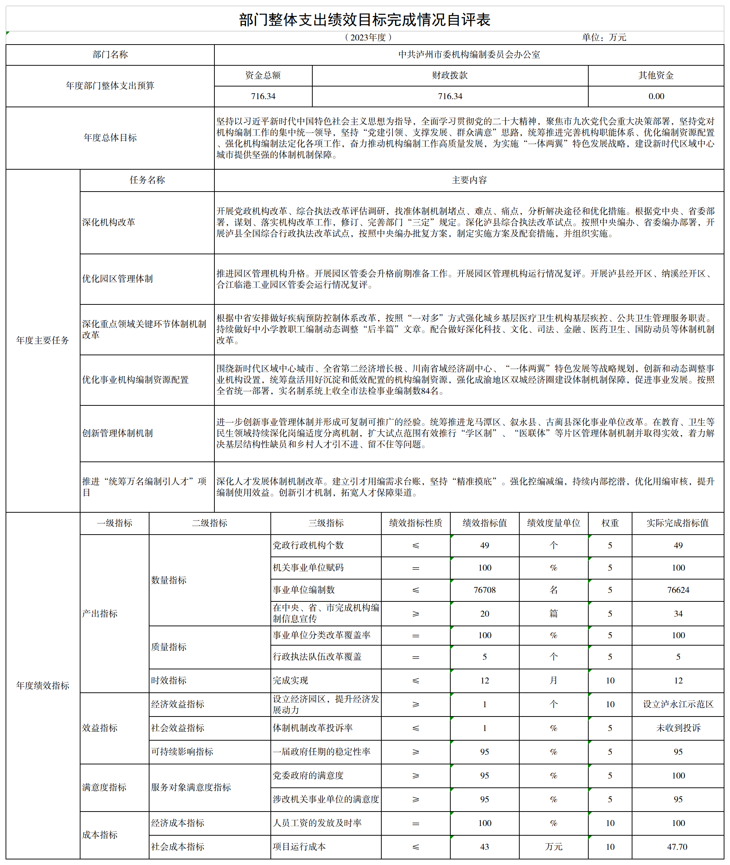

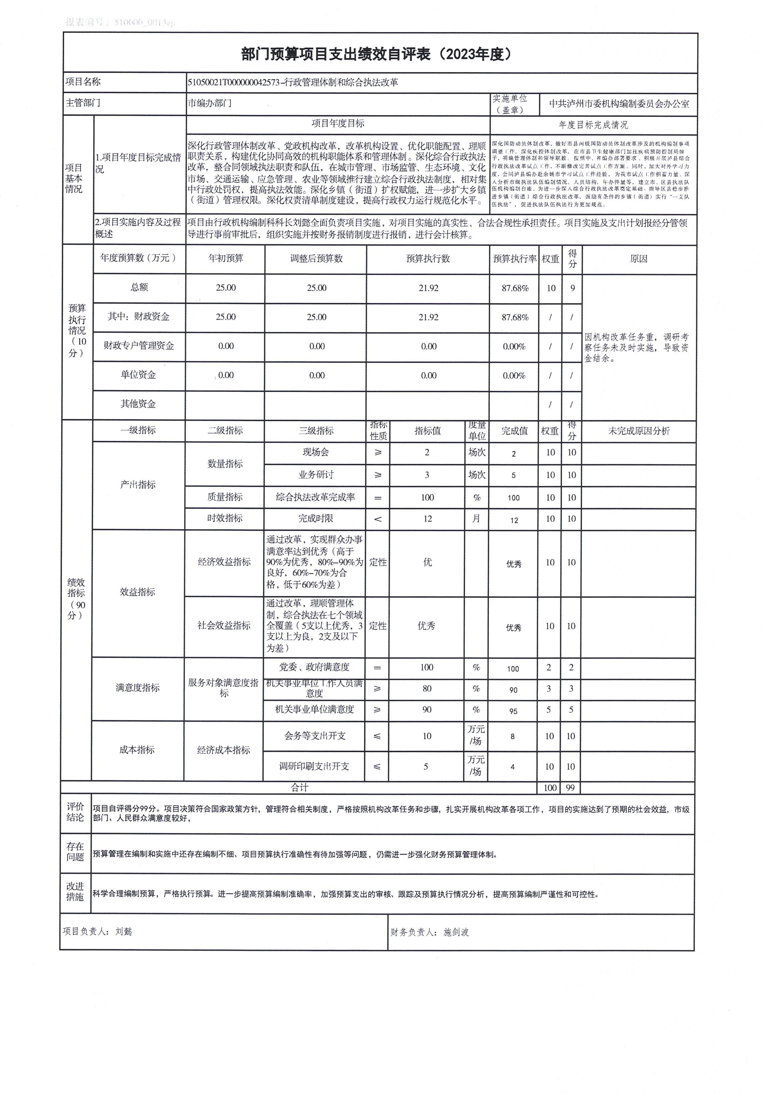

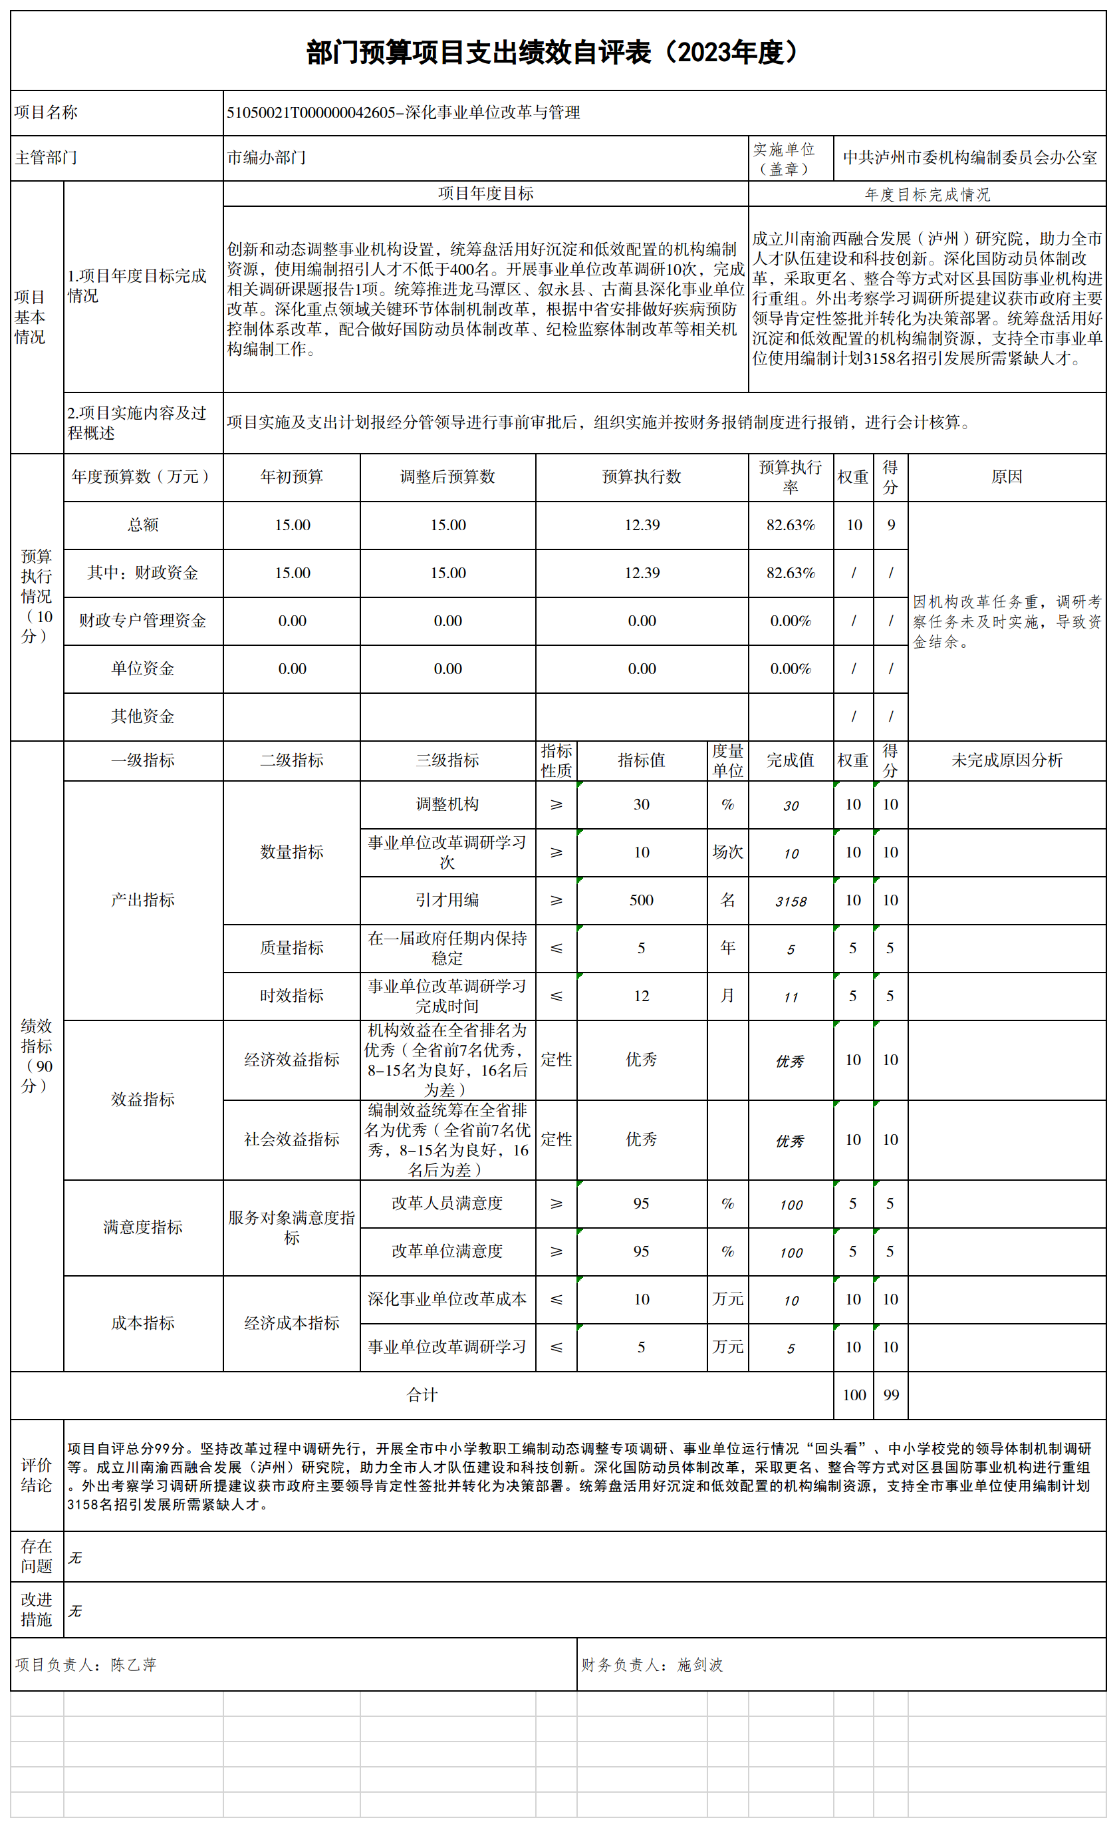

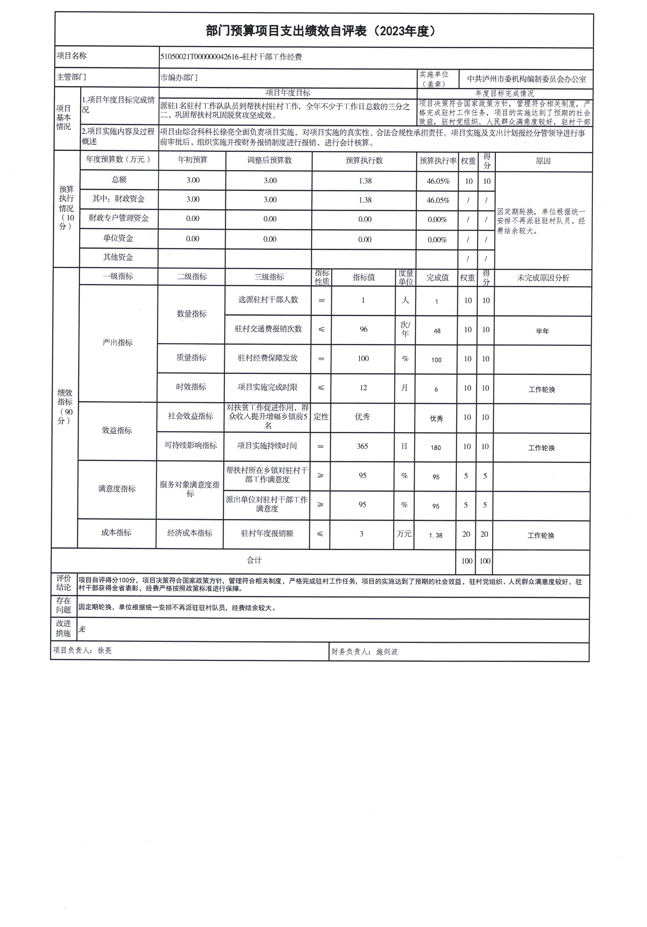

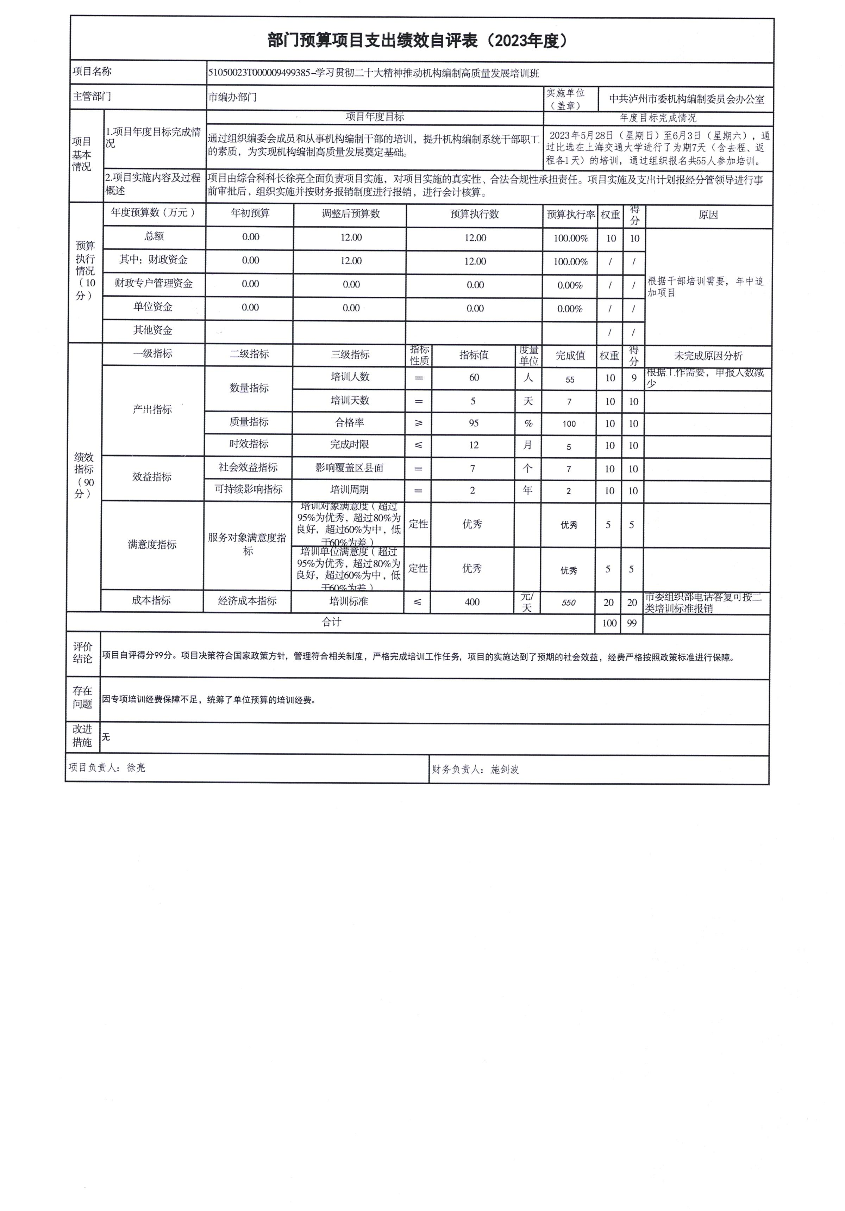

第五部分 附表

一、收入支出决算总表

二、收入决算表

三、支出决算表

四、财政拨款收入支出决算总表

五、财政拨款支出决算明细表

六、一般公共预算财政拨款支出决算表

七、一般公共预算财政拨款支出决算明细表

八、一般公共预算财政拨款基本支出决算表

九、一般公共预算财政拨款项目支出决算表

十、政府性基金预算财政拨款收入支出决算表

十一、国有资本经营预算财政拨款收入支出决算表

十二、国有资本经营预算财政拨款支出决算表

十三、财政拨款“三公”经费支出决算表

